Отделение эстетического образования
Предмет: хоровой класс
2 класс
2 четверть
1, 2 урок
Работа над репертуаром
- Работа над дикцией
Проговаривать в умеренном темпе скороговорки «Бык» и «Скороговорун»
- Работа над певческим дыханием (перед зеркалом): правой рукой держим воображаемый цветок, левая рука на животе. Вдыхаем через нос в живот, плечи не поднимать, медленно выдыхаем через рот на воображаемую свечку (3 раза).
- Работа над песнями:
- Муз. Шаинского, сл Ю. Энтина «Чунга-чанга»
https://www.youtube.com/watch?v=DrKcLh5YG1U
Куплет 1
Чунга-чанга! Синий небосвод!
Чунга-чанга! Лето – круглый год!
Чунга-чанга! Весело живём!
Чунга-чанга! Песенку поём!
Припев:
Чудо-остров, чудо-остров!
Жить на нём легко и просто!
Жить на нём легко и просто!
Чунга-чанга!
Наше счастье постоянно –
Жуй кокосы, ешь бананы!
Жуй кокосы, ешь бананы!
Чунга-чанга!
Куплет 2
Чунга-чанга! Места лучше нет!
Чунга-чанга! Мы не знаем бед!
Чунга-чанга! Кто здесь прожил час –
Чунга-чанга! Не покинет нас!
Припев:
Чудо-остров, чудо-остров!
Жить на нём легко и просто!
Жить на нём легко и просто!
Чунга-чанга!
Наше счастье постоянно –
Жуй кокосы, ешь бананы!
Жуй кокосы, ешь бананы!
Чунга-чанга!
Выучить слова песни

- Муз. А. Абеляна, сл. В.Степанова «Про меня и муравья»
https://www.youtube.com/watch?v=GqT0b6H6xVM

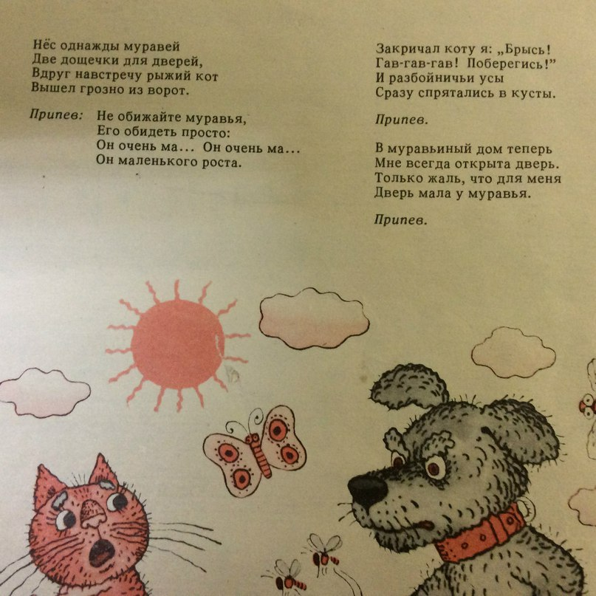
Слова и мелодию песни знать уверенно
3, 4 урок
Работа над репертуаром
- Работа над дикцией
Повторить скороговорки «Бык», «Скороговорун» в быстром темпе
Доучить скороговорку «Что играют не пойму»
Барабан, труба и бубен,
Бык, баран и белый пудель,
Что играют не пойму-
Гав, бе, му.

- Работа над дыханием (см. 1 урок)
- Работа над песнями
- Муз. Шаинского, сл Ю. Энтина «Чунга-чанга»-знать уверенно мелодию и слова песни.
- Муз. А. Абеляна, сл. В. Степанова «Про меня и муравья»-песню исполнять в характере
- Муз. И. Кадомцева «Песенка о доброте»-повторять
1 к. Лес и звонок и высок
Серебрится елями,
Как волшебный туесок
Он наполнен трелями
Припев. Эта песенка проста,
Кто ее не знает
Там, где правит добрта
Грусти не бывает
2 к. Там, где мир царит вокруг
Каждый миг прекрасен
Даже дятел –тук, тук, тук
С песенкой согласен
Припев.

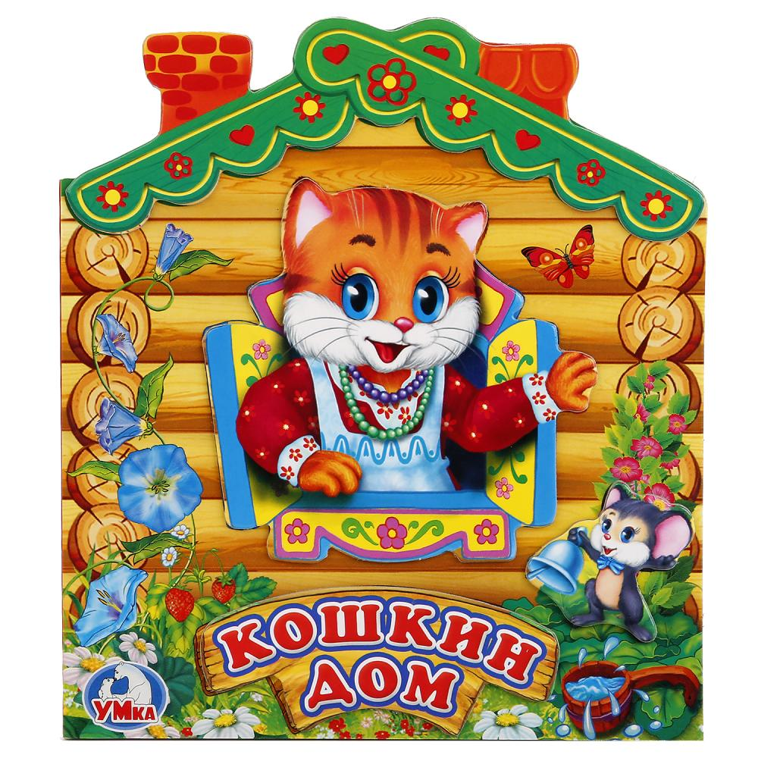

- Муз. И. Кадомцева «Песенка о доброте» из радиоспектакля «Тайная сила медвежонка Пеппо»-исполнять.
https://www.youtube.com/watch?v=Kv-KMMyKiOA
Послушать радиоспектакль «Тайная сила медвежонка Пеппо»

